ИГРЫ ДЛЯ ПОВЫШЕНИЯ
САМООЦЕНКИ РЕБЕНКА

Для достижения успеха в этом деле необходимо,
чтобы взрослый сам видел достоинства ребенка,
относился к нему с уважением (а не только
любовью) и умел замечать все его успехи
( даже самые маленькие).
ЗВЕЗДА
КВАРТИРЫ № 10

Номер должен совпадать с номером вашей квартиры!

Создайте в вашей квартире небольшой стенд,посвященный ребенку. Оговорите время его использования, допустим неделя или две. На этот период ваш ребенок станет "звездой вашей квартиры", так как все остальные домочадцы будут следить за его успехами, отмечать его достоинства.
В центре стенда поместите фотографию ребенка. Рядом приклейте лепестки, на которых будете делать записи. В течение указанного времени на этом стенде должны появляться надписи, сделанные членами семьи и касающиеся как постоянных характеристик ребенка, которые они ценят, так и тех его достижений и добрых дел, которые они заметили за текущий день. При желании ребенок и сам может добавить какую-либо заметку о себе.
По истечении срока действия стенда его отдают на память самому ребенку, а тот, если хочет, может разместить его у себя в комнате.

КОПИЛКА
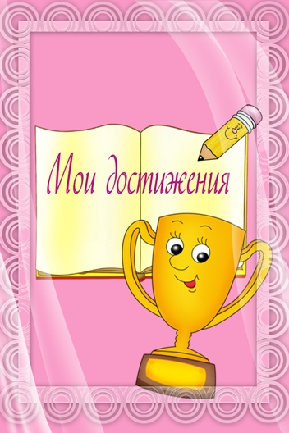
ДОСТИЖЕНИЙ

Итак, возьмите картонную коробку или вместительную банку и вместе с ребенком оформите ее так, чтобы выглядела копилка его главных ценностей –собственных успехов в жизни. А теперь введите правило: когда ребенок возвращается домой, он обязательно должен вспомнить какое-то свидетельство успеха, которого он достиг за сегодняшний день. Так, на записочках будут появляться фразы: "Нарисовала отличный рисунок на тему "Осень", "Сделала подарок бабушке, который ей очень понравился" и др. Эти записи кладутся в копилку достижений. Важно, чтобы даже в самом неблагополучном дне ребенок смог найти что-то, что ему удалось.

ЗАКОНЧИ ПРЕДЛОЖЕНИЕ

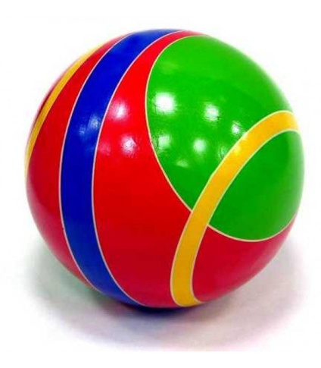

Возьмите мяч. Объясните ребенку правила игры: вы будете кидать ему мяч и начинать предложение, а он должен бросить его обратно, назвав окончание, пришедшее ему на ум. Все предложения будут касаться ребенка. Одни и те же "начала" могут прилетать к ребенку несколько раз, но придуманные им "окончания" должны различаться. А теперь кидайте ребенку мяч со словами: "Я умею...", "Я могу...", "Я хочу научиться...".
Каждое начало предложения повторяйте несколько раз, чтобы ребенок осознал, как много он всего умеет, над чем обычно не задумывался, а ведь когда-то он этому научился.
